**BIODATA MAHASISWA**

1. 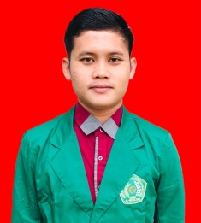**IDENTITAS DIRI**

Nama : Fery Irawan

NPM : 205114024

Tempat/T.Lahir : Tanjung Beringin, 27 November 1997

Jenis Kelamin : Laki Laki

Agama : Islam

Status : Belum Menikah

Pekerjaan : Wirausaha

Anak Ke : 1 Dari 4 Bersaudara

Alamat : Jalan Pahlawan Dusun 15 Desa Pekan Tanjung Beringin, Kecamatan Tanjung Beringin, Kabupaten Serdang Bedagai, Sumatera Utara

No. Telp/Hp : 082166143443

Dosen Pembimbing : Nelvitia

Judul Skripsi : **Legalitas Nomor Induk Berusaha (NIB) Terhadap Pelaku Usaha Budidaya Ikan Lele Organik Di Desa Pekan Tanjung Beringin Kabupaten Serdang Bedagai Dalam Perspektif Hukum Administrasi Negara**

Indeks Kumulatif : 3.77

**II. PENDIDIKAN**

SD : SD Negeri Lorong Amaliun

SMP : SMP Negeri 1 Tanjung Beringin

SMA : SMA Negeri Satu Kota Tebing Tinggi

**III. ORANG TUA**

Nama Ayah : Suyatno

Pekerjaan : Wirausaha

Nama Ibu : Meskiam

Pekerjaan : Wirausaha

Alamat : Jalan Pahlawan Dusun 15 Desa Pekan Tanjung Beringin Kecamatan Tanjung Beringin Kabupaten Serdang Bedagai Sumatera Utara